Eiropas Veselības aprūpes patērētāju indekss 2014:
Pēc finanšu krīzes pārvarēšanas Latvijā ievērojami uzlabojas veselības aprūpe

(Brisele, 2015. gada 27. janvāris)
Šā gada Eiropas Veselības aprūpes patērētāju indeksā Latvija ierindojusies 26. vietā, iegūstot 593 punktus no 1 000 iespējamajiem un tādējādi kāpjot par sešām pozīcijām salīdzinājumā ar 2013. gada indeksu. Finanšu krīzes smagi skartā Latvija šobrīd attīstās, uzlabojot savu sniegumu kopumā par 77 punktiem.
Šodien Briselē notika Eiropas veselības aprūpes patērētāju indeksa (EHCI) 8. izdevuma prezentācija, kurā piedalījās arī ES veselības komisārs Vītenis Andrjukaitis (Vytenis Andriukaitis). Nīderlande ir saglabājusi augstāko novērtējumu, iegūstot 898 punktus no 1 000. Tai seko Šveice, Norvēģija, Somija un Dānija. Pētījumā ir novērtētas 36 valstis, kā arī Skotija.
- Neraugoties uz to, ka daudzās valstīs budžets veselības aprūpes jomā ir nedaudz samazināts, veselības aprūpe kopumā turpina uzlaboties, skaidro HCP priekšsēdētājs un pētījumu vadītājs Dr. Arne Bjornbergs (Arne Bjornberg). Pirmajā indeksa izdevumā 2006. gadā tikai viena valsts ieguva vairāk nekā 800 punktus no 1 000 iespējamajiem punktiem, savukārt 2014. gadā ir vismaz deviņas veselības aprūpes sistēmas ar tik augstiem rādītājiem.
Latvijai un tās Baltijas kaimiņvalstīm finanšu krīzes pārvarēšana ir izmaksājusi dārgi, un Latvijas, kā arī Igaunijas veselības aprūpes rādītāji šobrīd vienmērīgi uzlabojas. 2013. gada Latvija ir uzlabojusi savu sniegumu gandrīz visos EHCI segmentos, kā arī tiek veikti pasākumi, lai mazinātu ārstniecības pakalpojumu zemo pieejamības līmeni, kā arī nepārliecinošos ārstniecības rezultātus, tomēr joprojām vēl daudz kas ir jāpaveic.
EHCI ieteikumi uzlabojumiem Latvijā
- Lai ievērojamo izaugsmi turpinātu, prioritāte būtu jāpiešķir profilakses pasākumiem, piebilst Dr. Bjornbergs. Tāpat kā Igaunijā un Lietuvā arī Latvijā profilakses pasākumi ir nepietiekami vai to nav vispār. Latvijā ir ne tikai jāierobežo smēķēšana, bet, lai mazinātu diabēta, sirds slimību un citu nopietnu saslimšanu skaitu, ir regulāri jākontrolē arī asinsspiediens un jārisina ar to saistītās problēmas. Skolās būtu jāpalielina fiziskā slodze. Jāuzlabo ārstniecības rezultāti, cīnoties ar augsto mirstību, ko izraisa tādas nopietnas slimības kā vēzis un sirds un asinsvadu slimības.
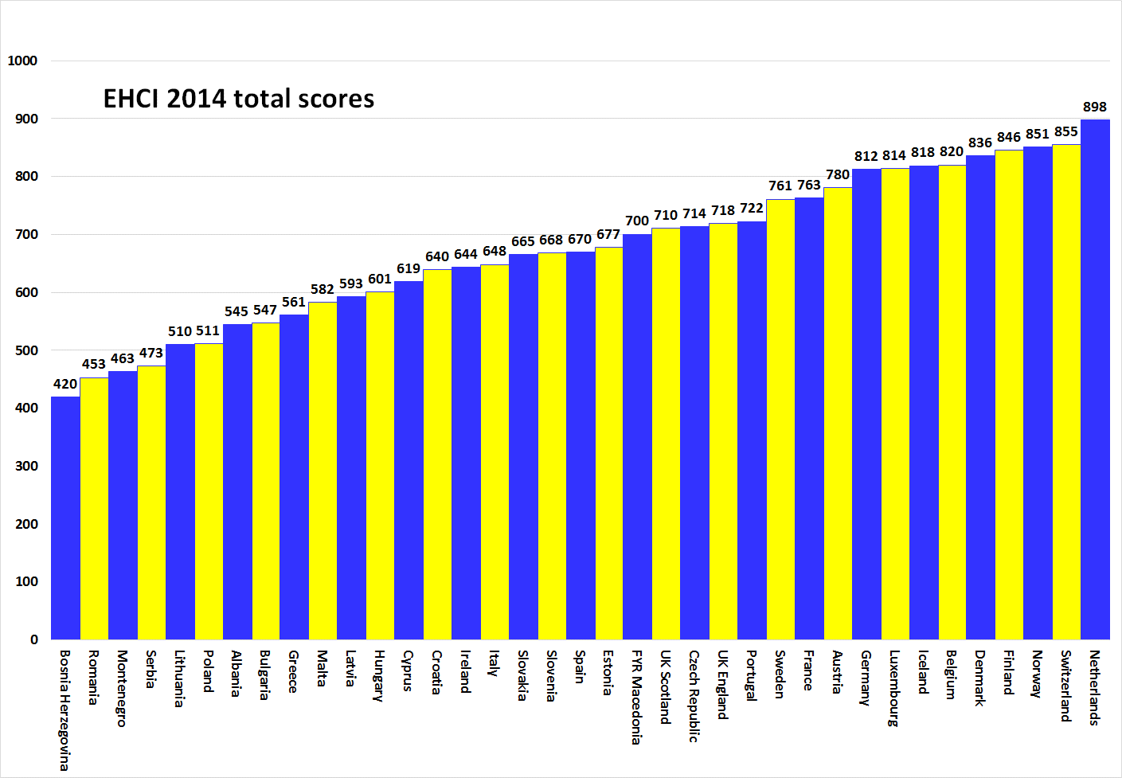

Par HCP
EHCI kopš tā pirmsākumiem 2005. gadā ir kļuvis par modernās veselības aprūpes novērtēšanas „nozares standartu”. Indeksu veido valstu statistikas dati, pacientu aptaujas, kā arī neatkarīgi pētījumi, ko veic Veselības aprūpes patērētāju iespēju nodrošināšanas iestāde (Health Consumer Powerhouse Ltd), kas ir privāts Zviedrijas uzņēmums, kas pēta veselības aprūpes sistēmas Eiropā un Kanādā, lai atbalstītu pacientu un patērētāju tiesības. Tā kā Eiropas Komisija šobrīd sistemātiski iesaistīties dalībvalstu veselības aprūpes sistēmu novērtēšanā, EHCI kalpos kā paraugs.
EHCI 2014. gada izdevums ir ticis atbalstīts ar neierobežotu finansējumu no Medicover S.A. (Beļģija) un New Direction Foundation (Beļģija).
EHCI materiāli tiek publicēti HCP tīmekļa vietnē: www.healthpowerhouse.com . Informācija ir brīvi pieejama, kā arī ikvienam ir tiesības to citēt, norādot avotu.
Jautājumiem un papildu informācijai:
Arne Bjornbergs (Arne Bjornberg): +46 70 584 84 51; arne.bjornberg@healthpowerhouse.com
Johans Hjertqvists (Johan Hjertqvist): +46 70 752 18 99; johan.hjertqvist@healthpowerhouse.com
„Mēs zinām, ka Eiropas Veselības aprūpes patērētāju indekss (EHCI) ir mūsdienu vadošais valstu mērījums attiecībā uz to, kā strādā valstu veselības aprūpes sistēmas... Mēs nesen uzzinājām, ka Eiropas Komisija pēc dažādu kritēriju izvērtēšanas ir atklājusi, ka EHCI ir precīzākais un uzticamākais salīdzinājums”.
Dr. Vītenis Andrjukaitis (Vytenis Andriukaitis), Lietuvas veselības ministrs, 2013. g. (kopš 2014. gada novembra ES veselības un patērētāju aizsardzības komisārs)

© HCP Ltd. 2015

